

Квест -игра для педагогов
" В поисках календаря народных кукол"

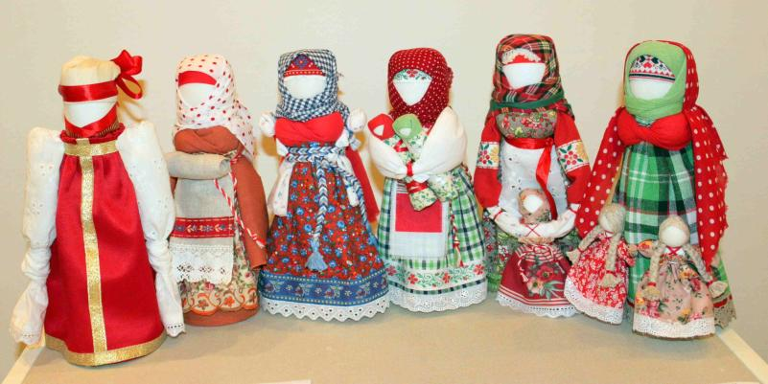

Добрый день, уважаемые коллеги!

Сегодня мы вам предлагаем, отправиться на поиски календаря изготовления народных кукол, который поможет вам узнать более подробно историю возникновения народных кукол, их виды и назначение. А также подскажет какие народные праздники традиционно отмечались в каждом месяце и какие куклы использовались при этом.
В России тьма традиций разных,
Но о такой не грех узнать:
Чтоб каждый месяц, каждый праздник
С особой куклою встречать.

Чтобы достичь цели, необходимо правильно выполнить все задания.

В квест-игре участвуют все присутствующие, разрешается пользоваться интернетом. За правильный ответ команда получает жетон. Как только набирается нужное количество жетонов, каждый игрок получит награду.
И так отправляемся в путешествие:

1 станция "Знатоки пословиц и поговорок"

Соберите поговорку :
играл, знал, кто, счастья, в, не, тот, куклы,не
Ответ: (Кто в куклы не играл, тот счастья не знал)

2 станция "Путаница"
Кукла не рождается сама: её создает человек. Являясь частью культуры всего человечества, кукла сохраняет в своем образе самобытность и характерные черты создающего её народа. В этом главная ценность традиционной народной куклы.
По своему назначению куклы делятся на три большие группы: куклы-обереги, игровые и обрядовые.
Ваша задача соотнести определение с правильным высказыванием

Куклы-обереги | Эти куклы предназначались для забавы детям. Они делились на сшивные и свернутые. Свёрнутые куклы делались без иголки и нитки. На деревянную палочку наматывали толстый слой ткани, а затем перевязывали верёвкой. Потом к этой палочке привязывали голову с ручками и одевали в нарядную одежду.
Игровые куклы | Эти куклы имеют одну характерную особенность: у них практически никогда не изображали лицо. По традиционным представлениям самых разных народов именно через рот, нос, глаза и уши духи-покровители и духи-помощники вселяются в свои изображения. Отсутствие лица было знаком того, что кукла – вещь неодушевлённая, а значит, безликая кукла не сможет быть двойником какого-либо человека и никто не причинит живому человеку зло через такую куклу. Этот подвид мастерили исключительно к определенному событию.
Обрядовые куклы | Эта кукла может быть индивидуальная или семейная. Первая делалась для конкретного члена семьи. Обычно для женщины, ведь именно она отвечает за продолжение рода и потому должна быть здорова. Вторую изготавливали для всей семьи. С ее помощью защищались от зависти соседей, разлучниц и темных сил.

3 станция " Рукодельная"
На первый взгляд традиционная русская кукла может показаться нам простоватой, но как мы увидели, куклы очень разнообразны и по своему назначению, и по своей форме, и по декоративному исполнению. При этом традиционные куклы не требуют каких-то сложных приемов или инструментов для изготовления. Достаточно иметь несколько ветхих тряпиц, мотка ниток и желание творить. И вот перед нами появляется новая кукла, которая хоть и похожа на своих «сестриц», но, все же, она уникальна и неповторима.
Но у каждой куклы есть свои отличительные особенности.
Задание:
Подберите к каждой кукле необходимый атрибут.

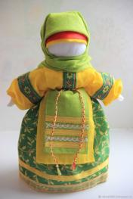
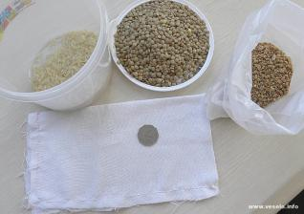
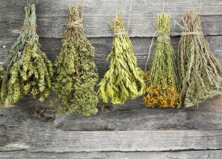

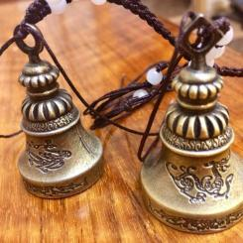
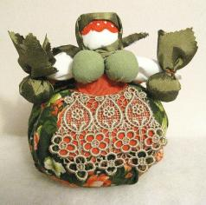

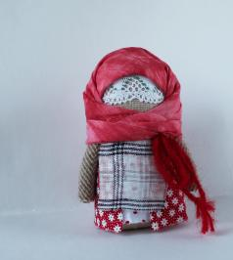

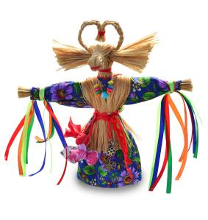
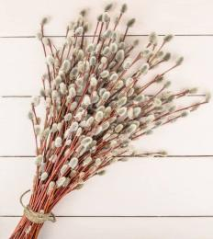

4 станция "Отгадай-ка"
Перед вами разные куклы, вспомните их название и время года, в которое изготавливали этих кукол.
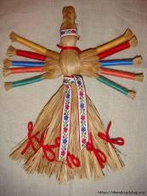

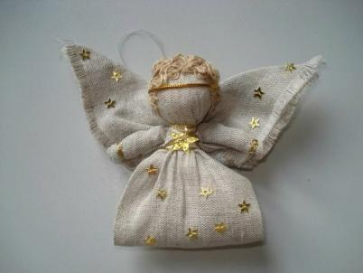

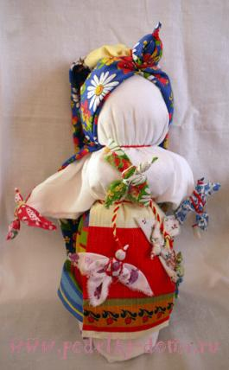
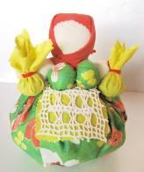

5 станция "Блиц-опрос"
Члены команды по очереди выбирают на доске вопрос под определенным номером; Если игрок не справляется с ответом, команда может помочь.
Вопросы:
1.Какая игрушка была самой распространённой в русских деревнях?
2. Из каких материалов раньше делали кукол?
3.На какие три группы делятся народные куклы?
4.Как называлась кукла, которую делали после сбора урожая из самого отборного зерна или крупы и ставили ее к иконам в Красный угол?
5. Как называлась кукла , которую показывать никому не следовало, если хотели, чтобы желание исполнилось?
6. Какая кукла оберегала семейное благополучие и очаг?
7. Как назывался оберег еще не родившегося ребенка?
8.Как назывался оберег на очищение атмосферы и энергетики в доме?
9.Какая кукла пpинocит paдocть и cчacтьe в дом?
10.Как называлась кукла, которая дает дaeт жeнщинe энepгию для выпoлнeния дomaшних дeл?

Уважаемые коллеги, мы благодарим вас за интересную работу! Вы правильно выполнили все задания, собрали необходимое количество жетонов и в награду получаете календарь народных игр, который поможет в вашей дальнейшей работе.

